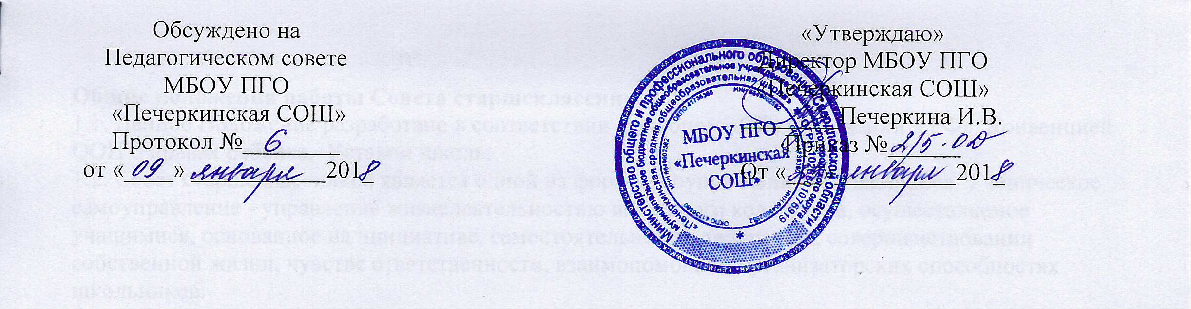

Положение
о формировании фонда оценочных средств для проведения
текущего контроля успеваемости и промежуточной аттестации обучающихся

- Общие положения

1.1. Положение о формировании фонда оценочных средств для проведения текущего контроля успеваемости и промежуточной аттестации обучающихся в МБОУ ПГО «Печеркинская СОШ» составлено в соответствии со следующими регламентирующими документами:

Законом РФ «Об образовании в РФ» № 273-ФЗ

Федеральными государственными образовательными стандартами

1.2. Настоящее Положение устанавливает порядок разработки и требования к структуре, содержанию и оформлению, а также процедуру согласования, утверждения и хранения фонда оценочных средств для контроля сформированности знаний, умений обучающихся по учебным дисциплинам, реализуемых в МБОУ ПГО «Печеркинская СОШ».

- Задачи фонда оценочных средств

2.1. В соответствии с ФГОС фонд оценочных средств является составной частью нормативно-методического обеспечения системы оценки качества освоения обучающимися ООП. Оценка качества освоения обучающимися основных образовательных программ включает текущий, рубежный контроль успеваемости, промежуточную и государственную (итоговую) аттестацию обучающихся.

2.2. В соответствии с требованиями ФГОС для аттестации обучающихся на соответствие их персональных достижений поэтапным требованиям соответствующей ООП создаются настоящие фонды оценочных средств для проведения текущего контроля успеваемости и промежуточной аттестации обучающихся.

2.3. Текущий контроль успеваемости осуществляется учителями на протяжении всего учебного года и осуществляет проверку знаний учащихся в соответствии с учебной программой.

2.4. Промежуточная аттестация по итогам года учащихся проводится по предмету за определённый уровень образования в конце учебного года.

2.5. При помощи фонда оценочных средств осуществляется контроль и управление процессом приобретения обучающимися необходимых знаний, умений, определенных ФГОС по соответствующему направлению подготовки в качестве результатов освоения профессиональных модулей, либо отдельных учебных дисциплин.

2.6. Фонд оценочных средств должен формироваться на основе ключевых принципов оценивания:

- валидность: объекты оценки должны соответствовать поставленным целям обучения;

- надежность: использование единообразных показателей и критериев для оценивания достижений;

- объективность: получение объективных и достоверных результатов при проведении контроля с различными целями.

2.7. Основными требованиями, предъявляемыми к фонду оценочных средств, являются:

интегративность;

проблемно-деятельностный характер;

актуализация в заданиях содержания профессиональной

деятельности; связь критериев с планируемыми результатами;

экспертиза в профессиональном сообществе.

- Разработка фонда оценочных средств

3.1. Фонды оценочных средств разрабатываются по каждой образовательной области, реализуемой в МБОУ ПГО «Печеркинская СОШ»;

3.2. Фонд оценочных средств по отдельной области состоит из комплектов контрольно-оценочных средств (КОС) по каждой учебной дисциплине.

3.3. Общее руководство разработкой фондов оценочных средств осуществляет заместитель директора по учебно-воспитательной работе.

3.4. Ответственность за разработку комплектов КОС по учебным предметам несёт председатель ШМО, заместитель директора по учебно-воспитательной работе.

3.5. Непосредственным исполнителем разработки комплекта контрольно-оценочных средств по учебным предметам является учитель. Комплект контрольно-оценочных средств может разрабатываться коллективом учителей по поручению председателя ШМО.

3.6. При составлении, согласовании и утверждении комплекта КОС должно быть обеспечено его соответствие:

- Федеральному государственному образовательному стандарту НОО / ООО по соответствующему направлению подготовки;

- основной образовательной программе (ООП) и учебному плану соответствующей учебной параллели;
-рабочей программе учебной дисциплины в соответствии с ФГОС.
- образовательным технологиям, используемым в преподавании данной учебной дисциплины.

3.7. Работы, связанные с разработкой комплекта контрольно-оценочных средств, вносятся в индивидуальные планы педагогов.

- Структура и содержание фонда оценочных средств

4.1. Оценочные средства, сопровождающие реализацию ООП, должны быть разработаны для проверки качества формирования компетенций и являться действенным средством не только оценки, но и обучения.
4.2. Структурными элементами фонда оценочных средств являются комплекты контрольно-оценочных средств, разработанные по каждой учебной дисциплине, входящей в учебный план в соответствии с ФГОС.

4.3. Если одна и та же дисциплина с одинаковыми требованиями к ее содержанию преподается различными учителями, то по ней создается единый комплект контрольно-оценочных средств.

4.4. Структурными элементами комплекта контрольно-оценочных средств (КОС) по учебным предметам являются:
- Положение о промежуточной аттестации и переводе учащихся

- Положение о системе оценок, форм, порядке и периодичности промежуточной
и итоговой аттестации

- Контрольно-оценочные материалы для проведения промежуточной аттестации.
4.5. Структурными элементами комплекта контрольно-оценочных средств (КОС) по учебным предметам являются:

- общие положения;
- результаты освоения учебной дисциплины, подлежащие проверке;
- оценка освоения умений и знаний (типовые задания);
- контрольно-оценочные материалы для итоговой аттестации по предмету.

4.6. Комплекты контрольно-оценочных средств по каждому учебному предмету включают в себя контрольно-оценочные материалы (КОМ), позволяющие оценить знания, умения и уровень приобретенных компетенций. Эти материалы оформляются в виде приложений с заданиями для оценки освоения образовательных программ. Каждый оценочный материал (задания) должен обеспечивать проверку освоения конкретных компетенций и (или) их элементов: знаний, умений.

4.7. Стандартизированные задания тестовой формы для проведения промежуточной аттестации оформляются с учетом следующих требований:

- текстовый редактор MS Word, формат файла – doc;

- текст файла с набором заданий по теме должен иметь специальную разметку, в которой различаются: текст задания, верный ответ;

- в комплекте тестовых заданий желательно использовать все формы тестовых заданий, а именно: выбор одного варианта ответа из предложенного множества, выбор нескольких верных вариантов ответа из предложенного множества, задания на установление соответствия, задание на установление правильной последовательности, задание на заполнение пропущенного ключевого слова (открытая форма задания), графическая форма тестового задания;

- на каждый проверяемый учебный элемент по теме должно быть не менее одного тестового задания.

4.8. Комплект других оценочных материалов (типовых заданий, нестандартных заданий, практические задания и т.п.) должен быть структурирован в соответствии с содержанием рабочей программы дисциплины.

- Процедура экспертизы и согласования фонда оценочных средств

5.1. Создаваемые комплекты контрольно-оценочных средств должны проходить согласование на заседаниях ШМО.

5.2 Комплект контрольно-оценочных средств (КОС) по, учебным предметам рассматриваются на заседаниях ШМО. Решение о включении комплекта контрольно-оценочных средств по учебному предмету в фонд оценочных средств принимается на заседании методического совета школы

5.4. Решение об изменении, включении новых оценочных средств в фонд оценочных средств принимается на заседании ШМО, отражается в листе регистрации изменений в комплекте КОС и оформляется протоколом заседания ШМО.

- Ответственность за разработку и хранение фонда оценочных средств

6.1. Печатный экземпляр комплекта контрольно-оценочных средств по учебным предметам входит в состав комплекта документов ООП. Он также хранится в составе учебно-методических комплексов.

6.2. Печатный экземпляр комплекта контрольно-оценочных средств по учебному предмету хранится в составе учебно-методических комплекса по учебной дисциплине в кабинете преподавателя .

6.3. Фонд оценочных средств, реализуемый в школе является собственностью школы.

6.4. Авторы-разработчики несут ответственность за нераспространение контрольно-

оценочных материалов среди обучающихся .

6.5. Электронный вариант фонда оценочных средств предоставляется учителем в методическую службу.

